1. 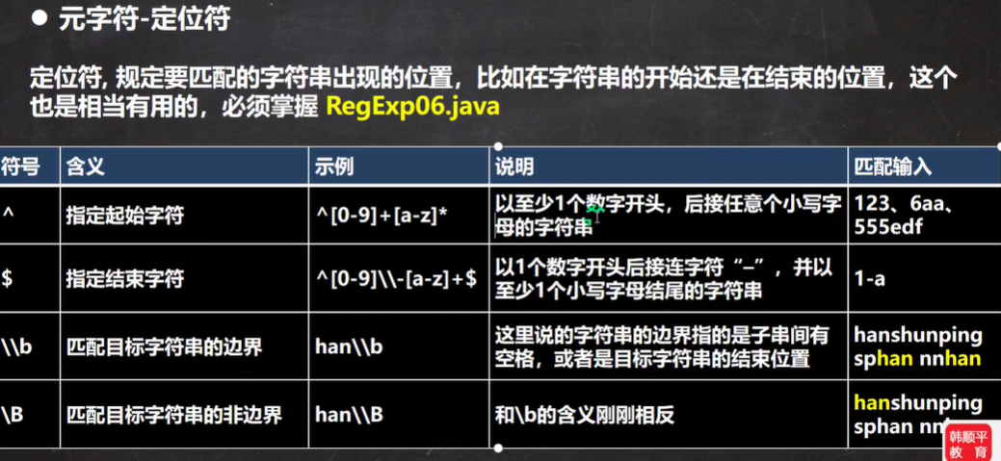
2. 分组捕获概念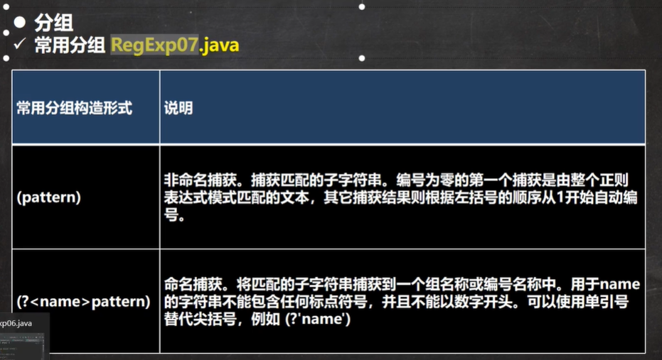
3. 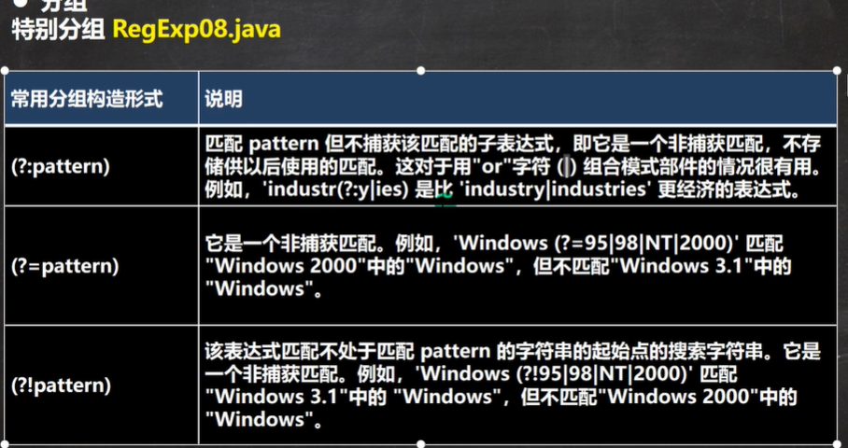

？：表示前面后面都要显示，？=表示只显示前面内容,?!与=相反。

